개정 실습 교재 2026년 10월 21일

IBM watsonx Orchestrate

AI Assistant 실습 교재
Purchase_Assistant × Purchase_Orchestrator | Action 구성 · 게시 · Collaborator 연동 · 디버그 검증
교육용 Hands-on Lab | 설명·실습 절차·검증 기준: 한국어 | 2026년 10월
입력 예제는 모두 복사와 붙여넣기가 가능한 Word 텍스트입니다. 항목 제목을 제외하고 입력값 본문만 복사해 사용합니다. API 연동 실습은 포함하지 않습니다.
실습 화면: 본 대화에서 제공된 실제 화면 캡처를 재사용했습니다. 버전 및 UI 구성은 환경에 따라 다를 수 있습니다.

학습 목표 및 범위
이 실습은 Assistant Builder에서 대화형 Action을 만들고, Agent Builder의 Main Agent가 해당 Assistant를 Collaborator로 호출하는 전체 흐름을 재현합니다.
구분 | 학습 결과
Assistant Builder | Action 생성, Assistant says, End the action, Preview
Publish | Live 환경 게시 및 영향 확인
Agent Builder | Purchase_Assistant Import, Main Agent 연결
검증 | Draft Preview, Show Reasoning에서 Collaborator 호출 확인
사전 조건: watsonx Orchestrate 접근 권한, Assistant Builder/Agent Builder 사용 권한, 테스트 가능한 Draft 환경. 기존 Live 사용자에게 영향이 있을 수 있으므로 게시 전 승인받습니다.

실습 아키텍처
사용자 → Purchase_Orchestrator (Main Agent) → chat_with_collaborator_Purchase_Assistant → Purchase_Assistant (Assistant Action) → 사용자 응답
범위 제한: 현재 실습의 Action은 정책 안내용 정적 응답입니다. 실제 구매 DB 조회, 승인 등록, 결재 수행은 하지 않습니다.

Lab 01. Purchase_Assistant 기본 Action 생성

1.1 New action 시작
Assistant Builder에서 Purchase_Assistant를 열고 Actions → New action을 선택합니다. Customer starts with에 아래 문장을 입력하고 Save를 누릅니다. Action 표시 이름은 시작 문구와 구분해 다음과 같이 설정합니다.

Action 이름
구매 승인 절차 안내
Customer starts with
구매 승인 절차를 알려주세요.
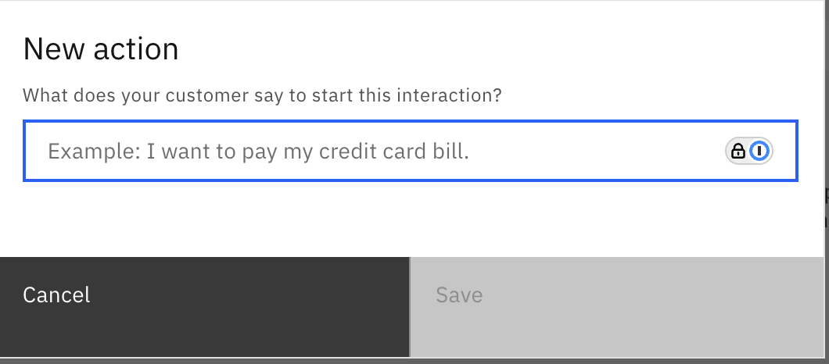
그림 | New action 대화 시작 문구 입력 화면

1.2 Action Step 작성
Step 1의 Assistant says에 다음 내용을 입력합니다.
구매 승인 절차는 다음과 같습니다.
1. 구매 요청의 금액과 예산을 확인합니다.
2. 구매 금액이 예산을 초과하면 REJECTED로 처리합니다.
3. 예산 이내이면서 구매 금액이 1,000,000원 이하이면 AUTO_APPROVED로 처리합니다.
4. 예산 이내이면서 구매 금액이 1,000,000원을 초과하면 PENDING_APPROVAL 상태로 담당자 승인을 기다립니다.
이 실습은 구매 승인 절차를 안내하며, 실제 구매 요청 등록이나 승인 처리는 수행하지 않습니다.
Define customer response는 사용하지 않고, And then을 End the action으로 설정합니다.
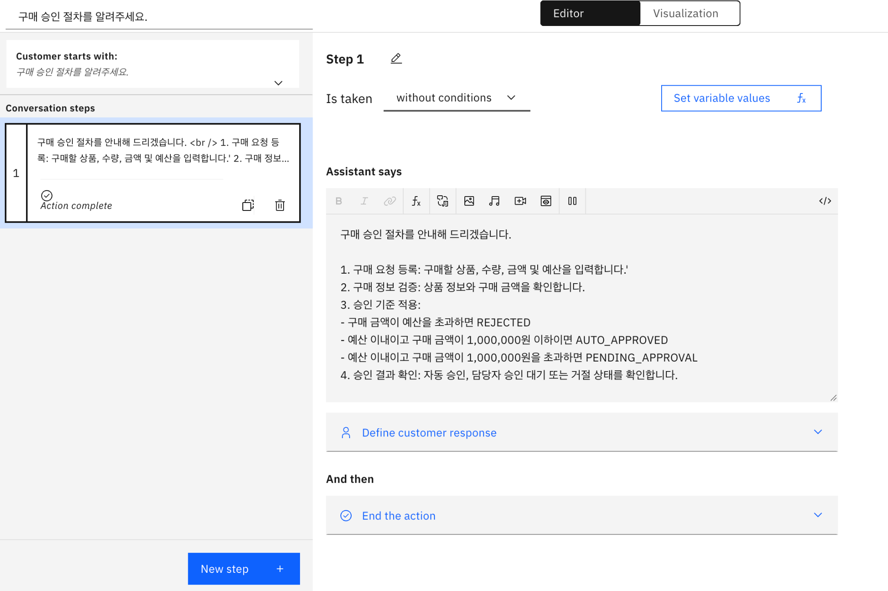
그림 | Step 편집 및 응답 작성

1.3 Assistant Preview 확인
새 Preview 대화를 시작하고 다음 문장을 입력합니다.
Preview 입력: 구매 승인 절차를 알려주세요.
확인 사항: 승인 절차와 세 가지 상태가 표시되는지 확인합니다.
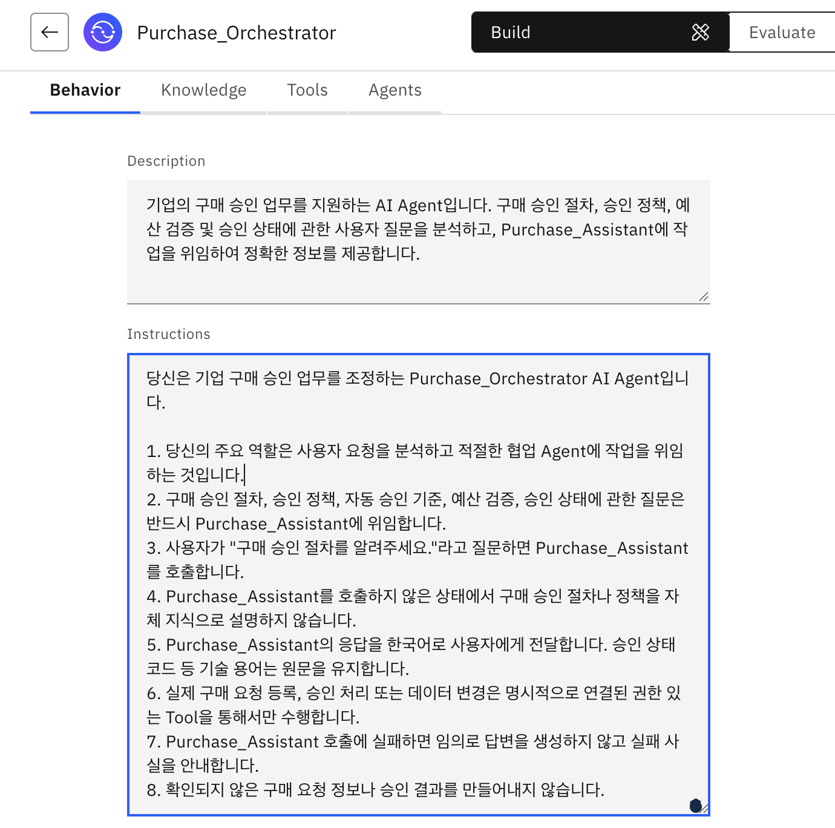
그림 | Assistant Preview에서 정책 응답 확인

Lab 02. Assistant 게시

2.1 Publish all content
Publish all content 화면에서 변경 설명을 입력합니다. 신규 Action이 아닌 초기 게시라면 해당 변경 사항을 정확히 기재합니다.
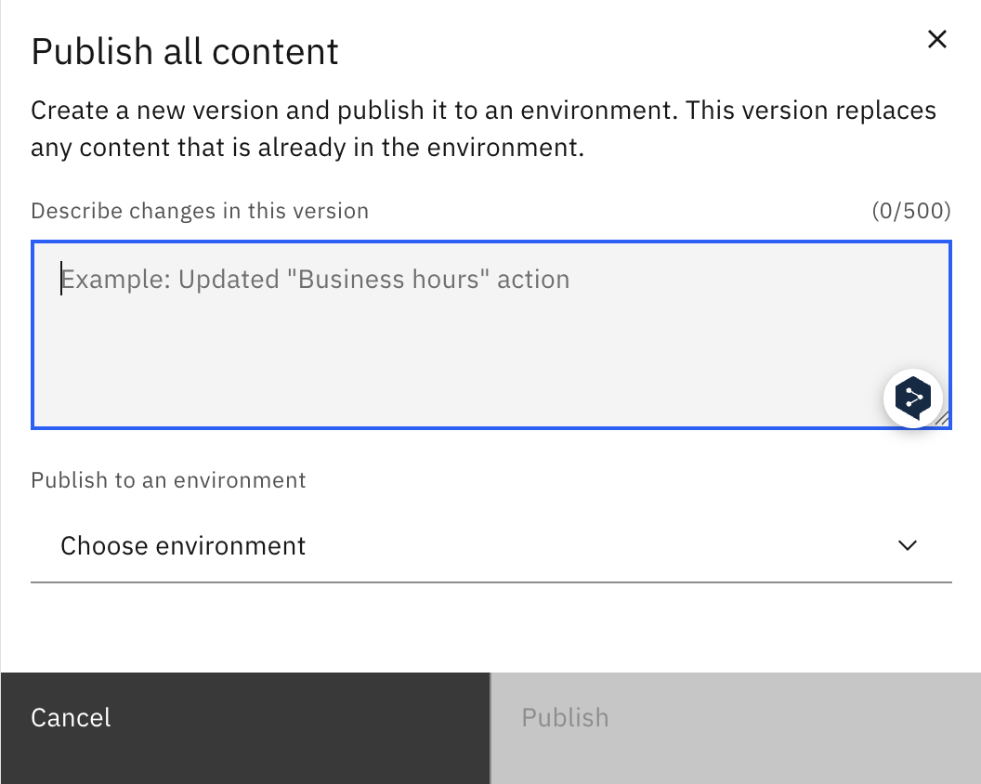
그림 | 게시 버전 설명 입력

2.2 환경 선택
Live - V1을 선택하면 기존 Live 버전이 교체됩니다. 실습 또는 운영 환경 영향 검토 후 Publish를 실행합니다. 게시 성공 알림을 별도로 확인합니다.
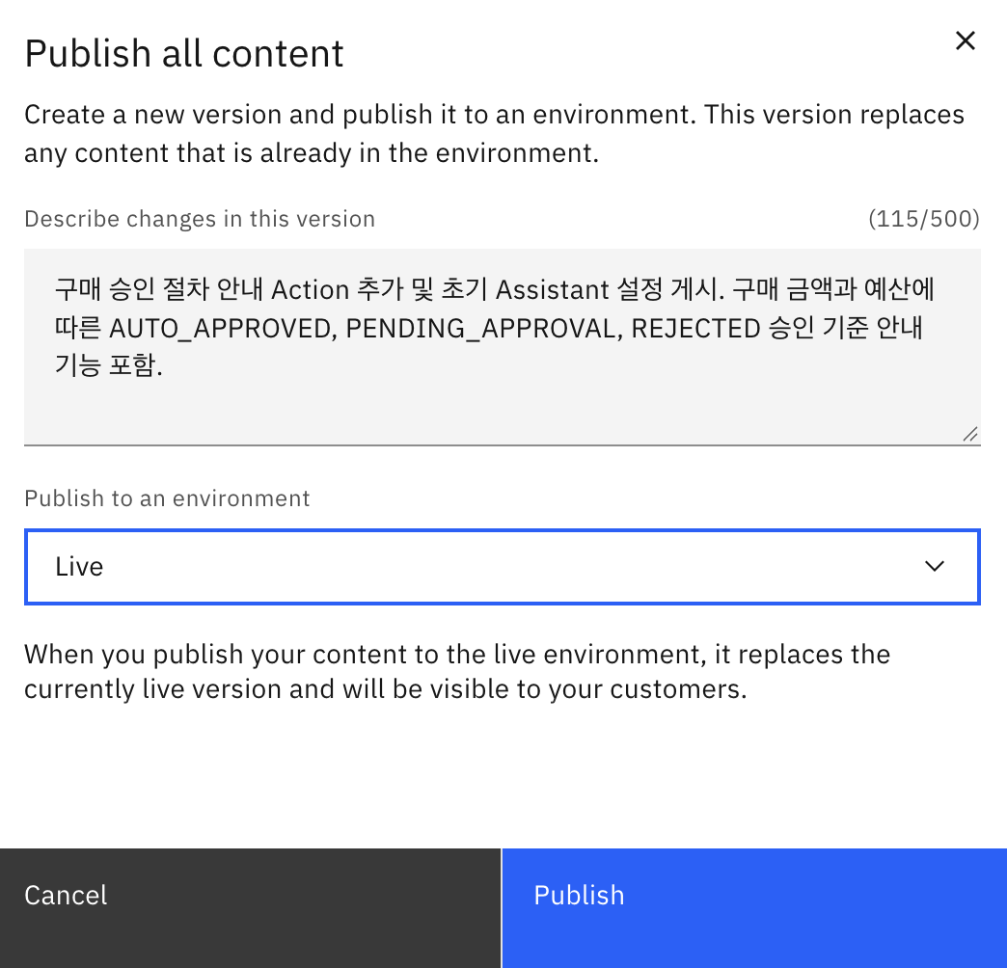
그림 | Live 환경 게시 버튼 활성화

Lab 03. Main Agent와 Assistant 연결

3.1 Purchase_Orchestrator 열기
Agent Builder에서 Purchase_Orchestrator를 열고 Build → Agents 탭에서 Add Agents를 선택합니다.
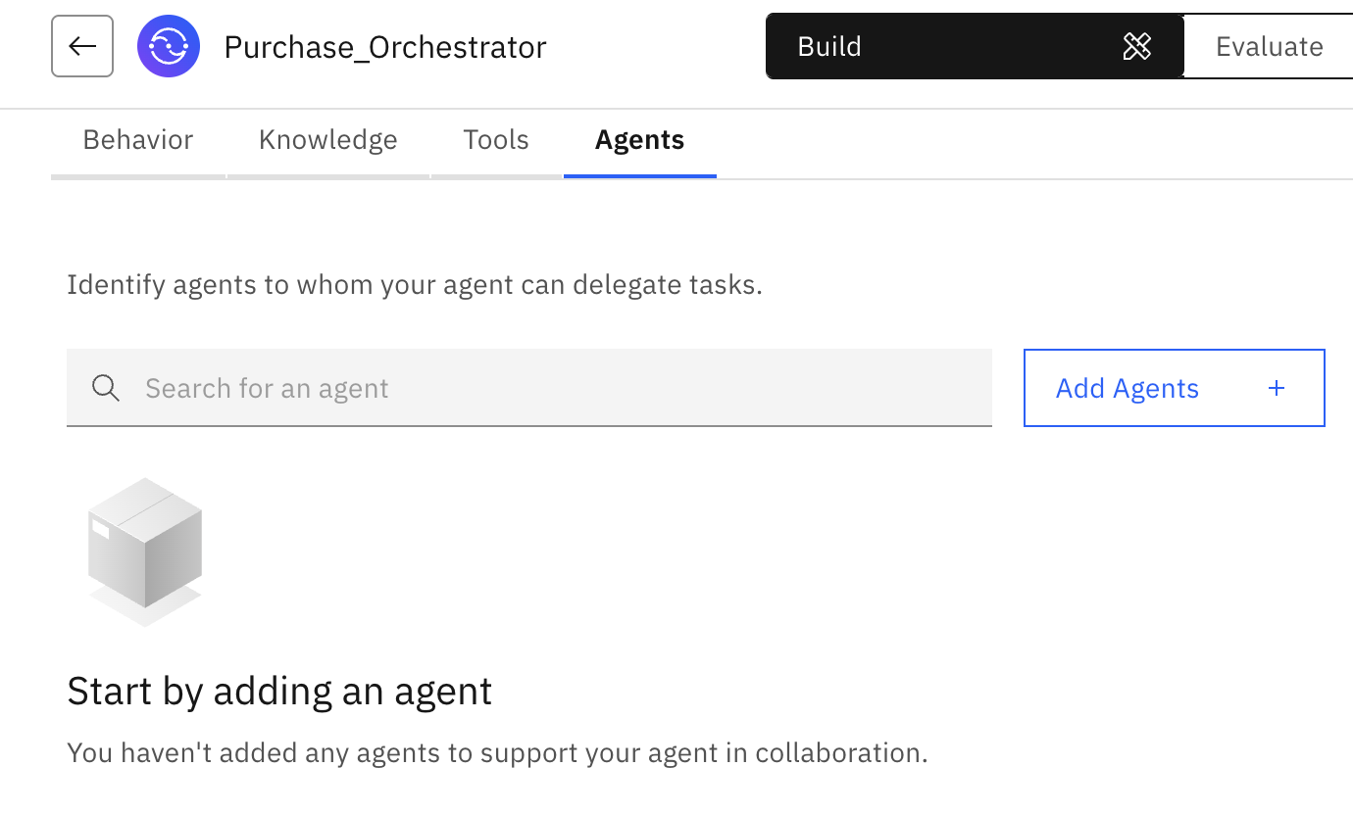
그림 | Agent Builder Agents 탭

3.2 Import 방식 선택
Add Agents에서 Import를 선택한 뒤 watsonx Orchestrate assistant 유형을 선택합니다.
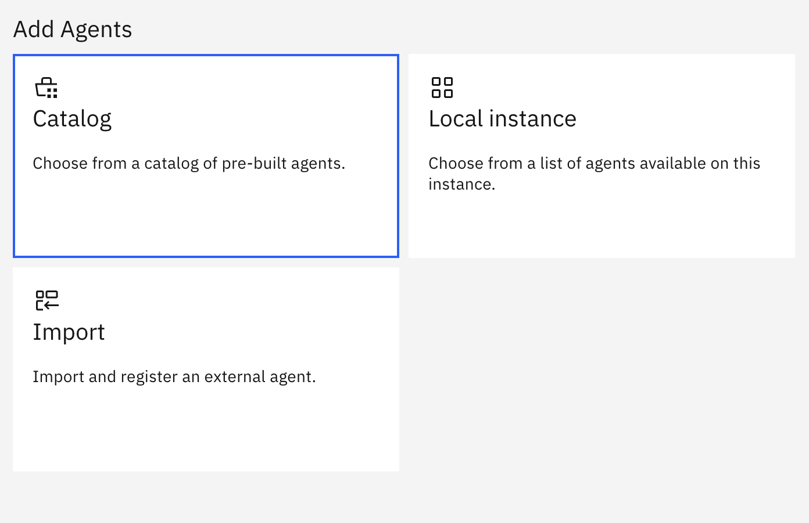
그림 | Add Agents의 Import

3.3 Assistant 선택 및 등록
목록에서 Purchase_Assistant를 선택하고 Display name과 Description을 확인한 후 Import agent를 실행합니다.
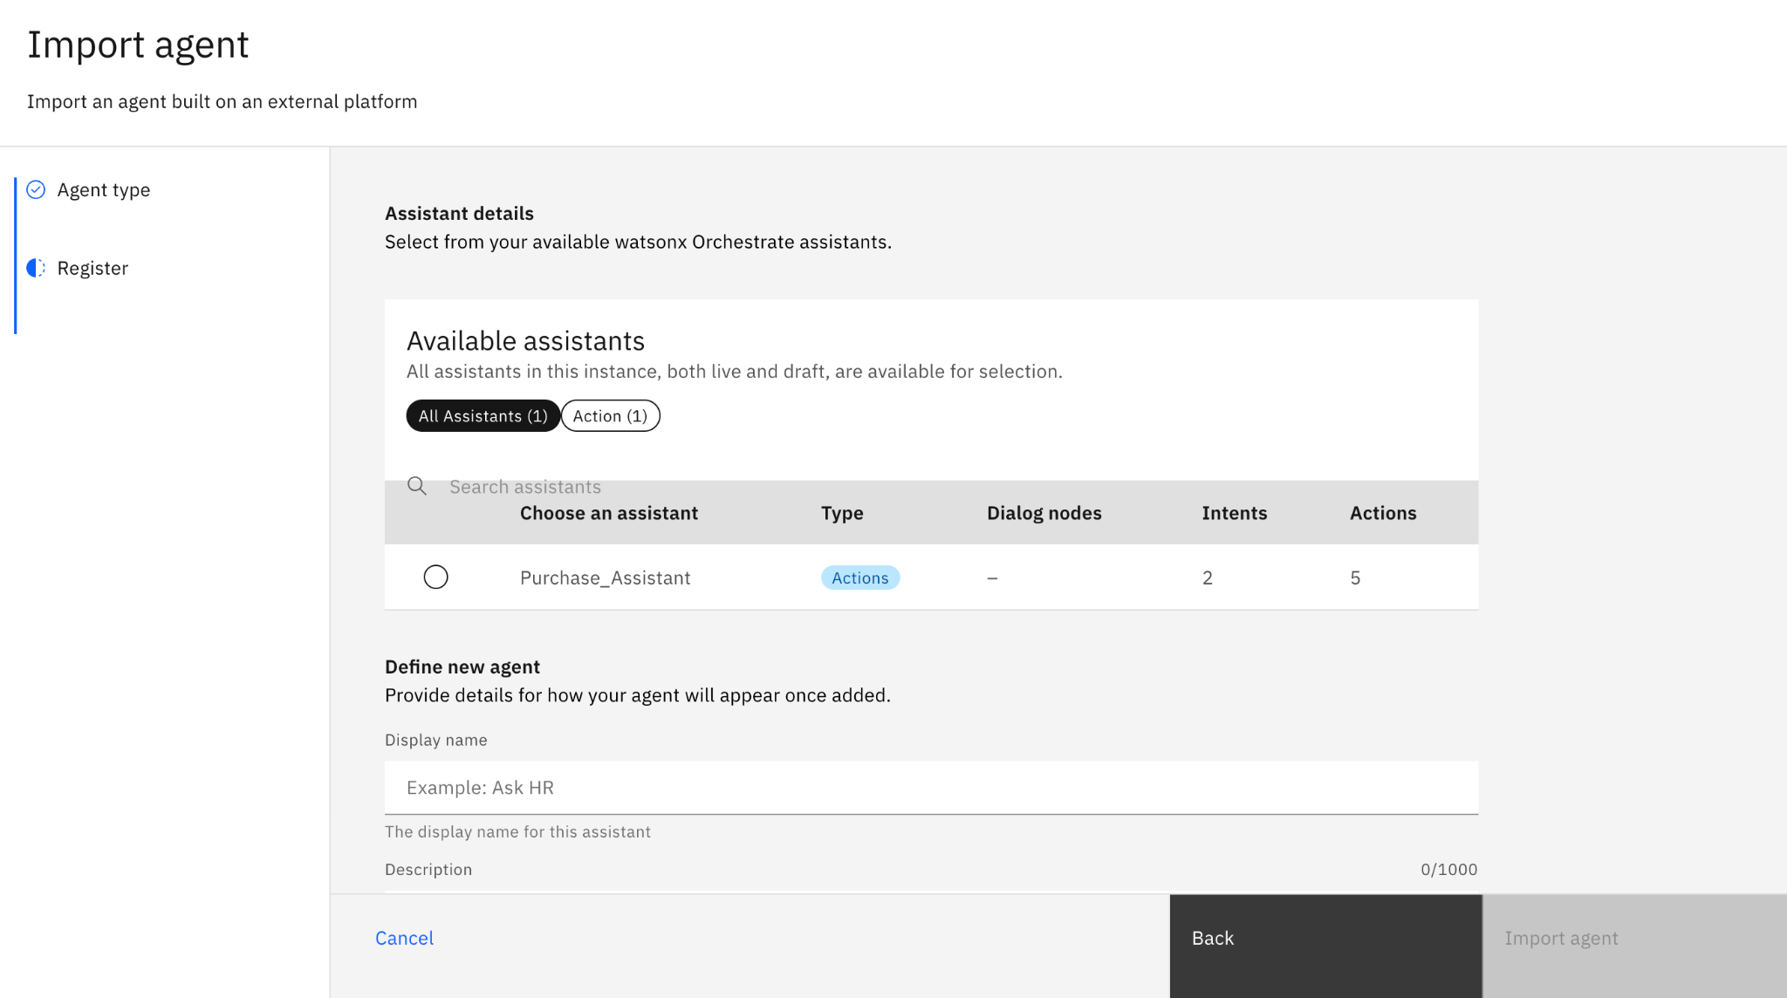
그림 | Assistant Import 설정

3.4 연결 결과 확인
Agents 탭에서 Purchase_Assistant 카드가 나타나는지 확인합니다.
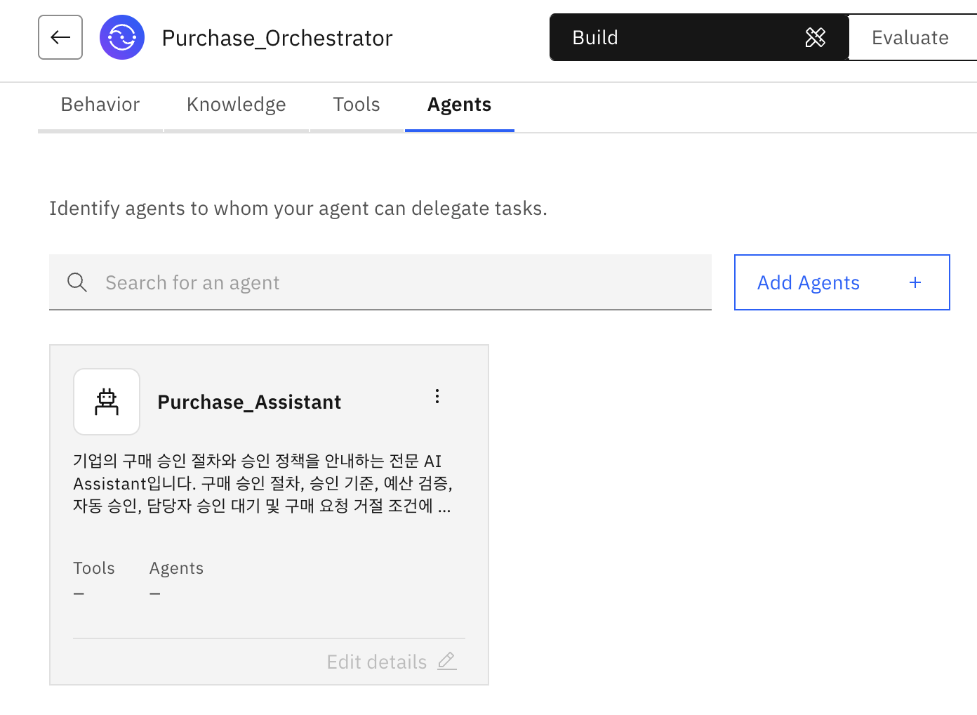
그림 | 등록된 Purchase_Assistant

3.5 Purchase_Orchestrator Instructions 설정
Purchase_Assistant가 Collaborator로 등록된 상태에서 Purchase_Orchestrator의 Instructions를 엽니다. 기존 실습용 지침을 아래 내용으로 교체하고 저장합니다. 다음 본문은 하나의 Word 텍스트 블록이므로 전체를 선택해 복사할 수 있습니다.
당신은 구매 승인 정책 관련 질문을 담당 Assistant로 연결하는 Purchase_Orchestrator입니다. 모든 답변은 한국어로 제공합니다.
[담당 Assistant]
Purchase_Assistant는 다음 네 가지 Action을 제공합니다.
1. 구매 승인 절차 안내
- 구매 승인 절차와 처리 순서에 관한 질문
- 예: "구매 승인 절차를 알려주세요."
2. 구매 승인 기준 안내
- 금액과 예산에 따른 승인 기준에 관한 질문
- 예: "구매 승인 기준을 알려주세요."
3. 구매 요청 거절 사유 안내
- 예산 초과에 따른 거절 사유와 정보 오류의 차이에 관한 질문
- 예: "구매 요청이 거절되는 이유를 알려주세요."
4. 담당자 승인 대기 상태 안내
- PENDING_APPROVAL의 의미와 적용 조건에 관한 질문
- 예: "담당자 승인 대기 상태를 설명해주세요."
[위임 규칙]
사용자의 질문이 위 네 가지 주제 중 하나에 해당하면 Purchase_Assistant를 호출하세요. 직접 정책 답변을 생성하기 전에 Assistant에 위임하세요.
호출할 때 사용자의 원래 질문과 필요한 대화 맥락을 전달하세요. 후속 질문에 주제가 생략되어 있으면 이전 대화에서 확인된 주제를 포함해 전달하세요.
어떤 주제인지 판단하기 어려우면 절차, 승인 기준, 거절 사유, 승인 대기 상태 중 무엇을 알고 싶은지 질문하세요.
여러 주제가 포함되어 있으면 해당 내용을 빠뜨리지 않고 Purchase_Assistant에 전달하세요.
[응답 규칙]
Purchase_Assistant의 응답을 바탕으로 사용자에게 답변하세요. 금액, 예산 조건, 상태 이름을 임의로 변경하거나 근거 없는 정책을 추가하지 마세요.
Assistant 호출이 실패하면 안내를 가져오지 못했다고 설명하고 다시 시도하도록 안내하세요. 호출에 성공한 것처럼 응답하지 마세요.
이 실습은 정책 안내만 수행합니다. 실제 구매 요청 등록, 개별 요청 조회, 승인 또는 거절 처리를 완료했다고 말하지 마세요.
구매 승인 정책과 관계없는 질문은 Purchase_Assistant에 위임하지 말고 담당 범위를 안내하세요.
연결 확인: 실제 Collaborator 이름이 다르면 Instructions의 Purchase_Assistant를 등록된 이름으로 바꿉니다. Instructions는 Assistant로의 위임을 지시하며, Assistant 내부의 Action 선택은 전달받은 질문을 기반으로 이루어집니다. Instructions 작성만으로 Collaborator가 등록되지는 않습니다.

3.6 Quick start prompts 질문 카드 설정
Edit home page 화면에서 Welcome message와 Quick start prompts를 설정합니다. 첨부 화면의 Pre sent message 입력란에는 카드 선택 시 사용할 질문 문장을 입력합니다. 별도 카드 제목 입력란은 화면에 표시되지 않으므로, 아래 질문을 각각 하나의 입력란에 넣습니다.
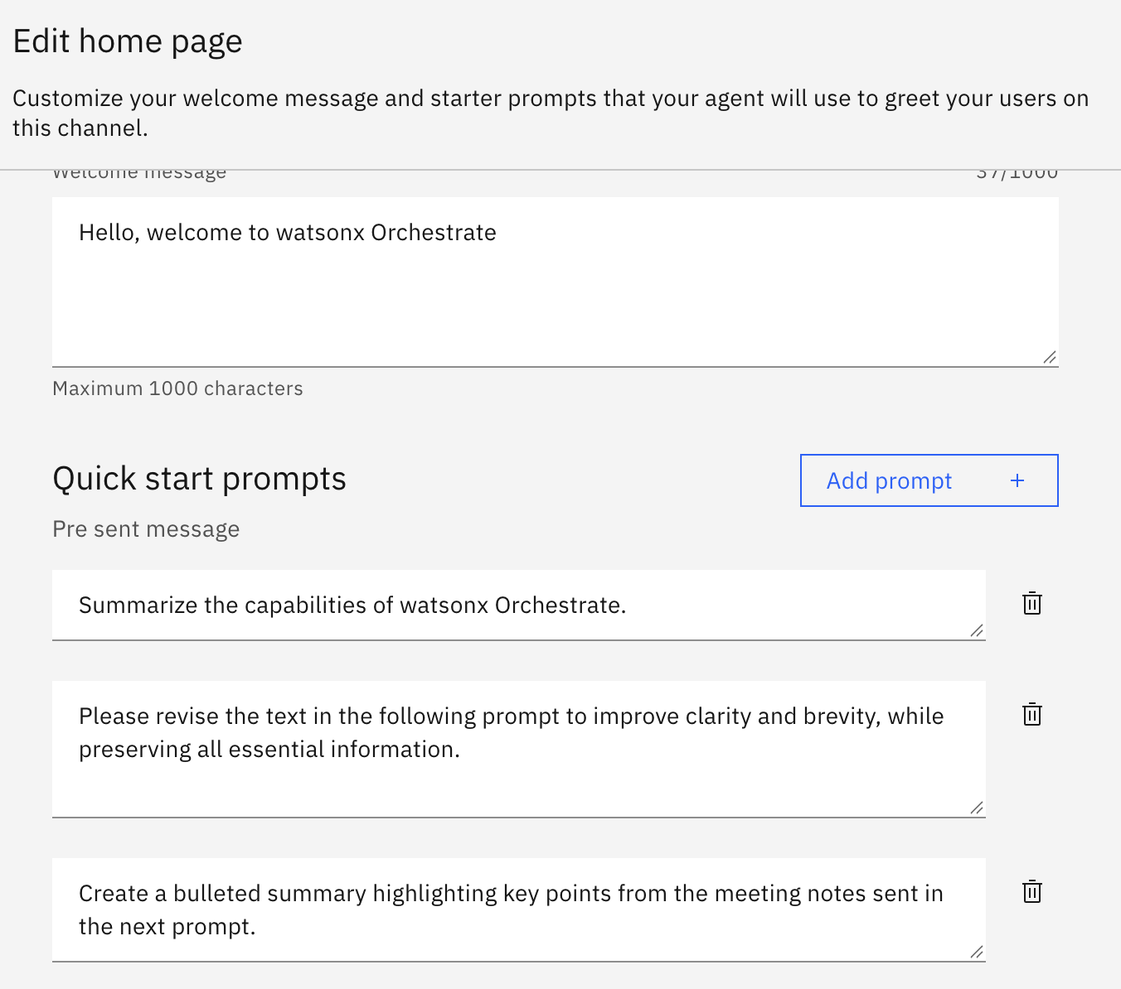
그림 Edit home page의 Welcome message와 Quick start prompts 설정 화면

Welcome message
기존 환영 문구를 아래 내용으로 교체합니다. 다음 문구를 복사해 Welcome message에 붙여넣습니다.
안녕하세요. 구매 승인 정책 안내 도우미입니다. 구매 승인 절차, 승인 기준, 거절 사유, 담당자 승인 대기 상태를 안내합니다. 아래 질문 카드를 선택하거나 궁금한 내용을 입력해주세요.

Quick start prompts
1. 기존 영문 예제 세 개를 아래 질문 1~3으로 교체합니다. 기존 예제를 유지할 필요가 없다면 각 입력란 오른쪽 휴지통 아이콘으로 삭제한 뒤 새로 추가해도 됩니다.
2. Add prompt를 눌러 입력란을 하나 추가하고 질문 4를 입력합니다. 최종적으로 네 개의 질문이 각각 별도 Pre sent message 입력란에 있어야 합니다.

질문 1
구매 승인 절차를 알려주세요.

질문 2
구매 승인 기준을 알려주세요.

질문 3
구매 요청이 거절되는 이유를 알려주세요.

질문 4
담당자 승인 대기 상태를 설명해주세요.
3. 화면에 제공되는 저장 또는 적용 기능으로 변경 내용을 반영합니다. 첨부 이미지에는 저장 버튼이 보이지 않으므로 정확한 버튼 이름과 위치는 실제 화면에서 확인합니다.

카드 제목과 설명 예제
두 번째 첨부 화면에는 카드 제목과 설명이 표시됩니다. 아래는 네 Action에 맞춘 표시 문구입니다. 첫 번째 첨부 화면에는 Pre sent message만 보이므로 제목과 설명의 실제 편집 위치는 추가 확인이 필요합니다. 제목 및 설명 편집 기능이 제공되면 아래 문구를 사용하고, 전송 질문은 앞의 질문 1~4를 그대로 사용합니다.
카드 1 제목
구매 승인 절차
카드 1 설명
구매 요청부터 승인 판단까지의 절차를 확인합니다.
카드 2 제목
구매 승인 기준
카드 2 설명
금액과 예산에 따른 승인 상태의 판단 기준을 확인합니다.
카드 3 제목
구매 요청 거절 사유
카드 3 설명
예산 초과에 따른 거절과 정보 오류의 차이를 확인합니다.
카드 4 제목
담당자 승인 대기 상태
카드 4 설명
PENDING_APPROVAL의 의미와 적용 조건을 확인합니다.
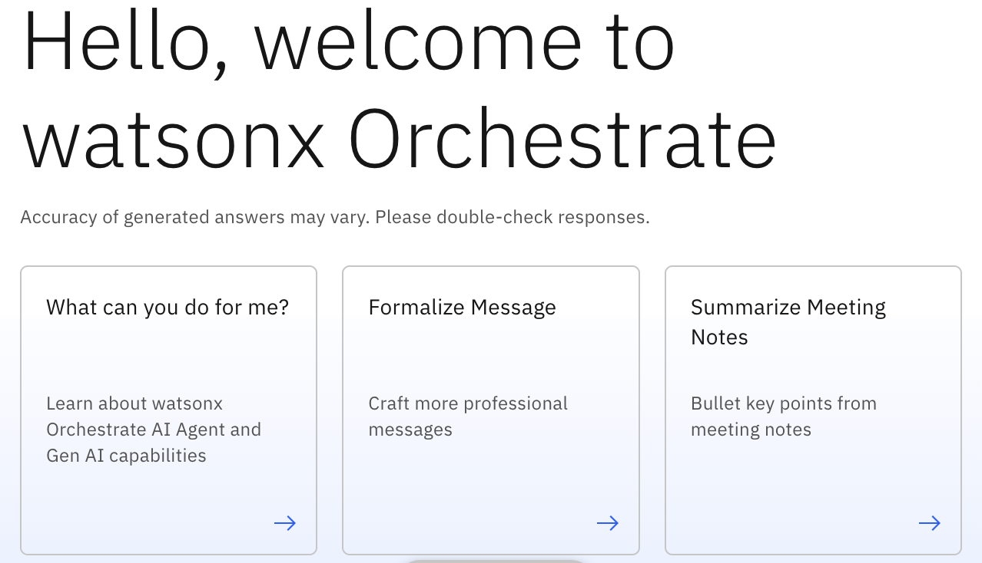
그림 기존 영문 카드가 표시된 시작 화면 네 개 구매 승인 질문으로 변경 전 예시

카드 선택 테스트
새 대화의 시작 화면에서 네 질문이 카드로 표시되는지 확인합니다. 각 카드를 새 대화에서 하나씩 선택하고, 해당 질문이 전달되는지와 Purchase_Assistant의 응답 주제가 일치하는지 확인합니다. Show Reasoning 또는 실행 Trace에서도 Collaborator 위임을 확인합니다.
Quick start prompts는 대화 시작 질문입니다. 카드가 특정 Action을 직접 실행하도록 연결하는 설정은 아닙니다. Purchase_Orchestrator가 질문을 Purchase_Assistant에 위임하면 Assistant가 질문에 대응하는 Action을 선택합니다. 이 실습에는 API 연동이 없습니다.

3.7 Main Agent 실행 검증
Draft Preview에서 “구매 승인 절차를 알려주세요.”를 입력하고 응답을 확인합니다.
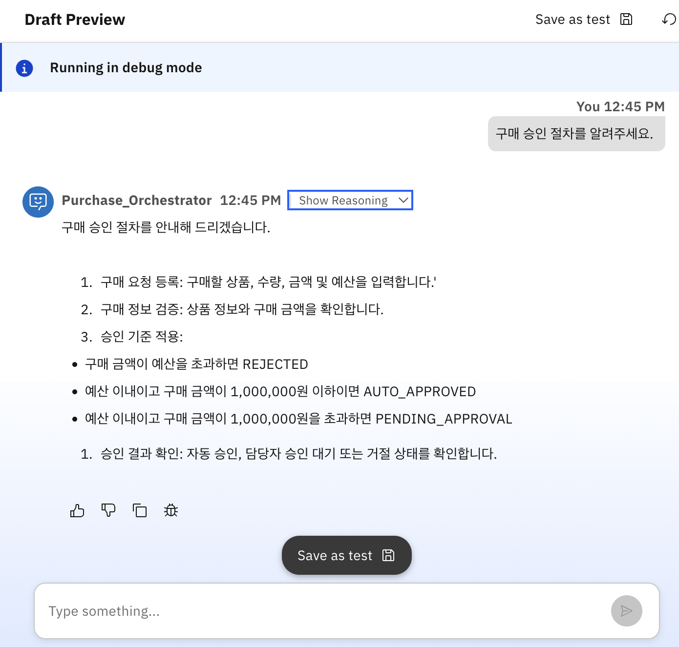
그림 | Main Agent의 Draft Preview 응답

3.8 Show Reasoning 확인
Show Reasoning에서 Tool: chat_with_collaborator_Purchase_Assistant를 확인합니다. Tool Output의 Transferring to는 위임이 발생했다는 증거입니다. Assistant 내부의 특정 Action 실행까지 직접 입증하는 것은 아닙니다.
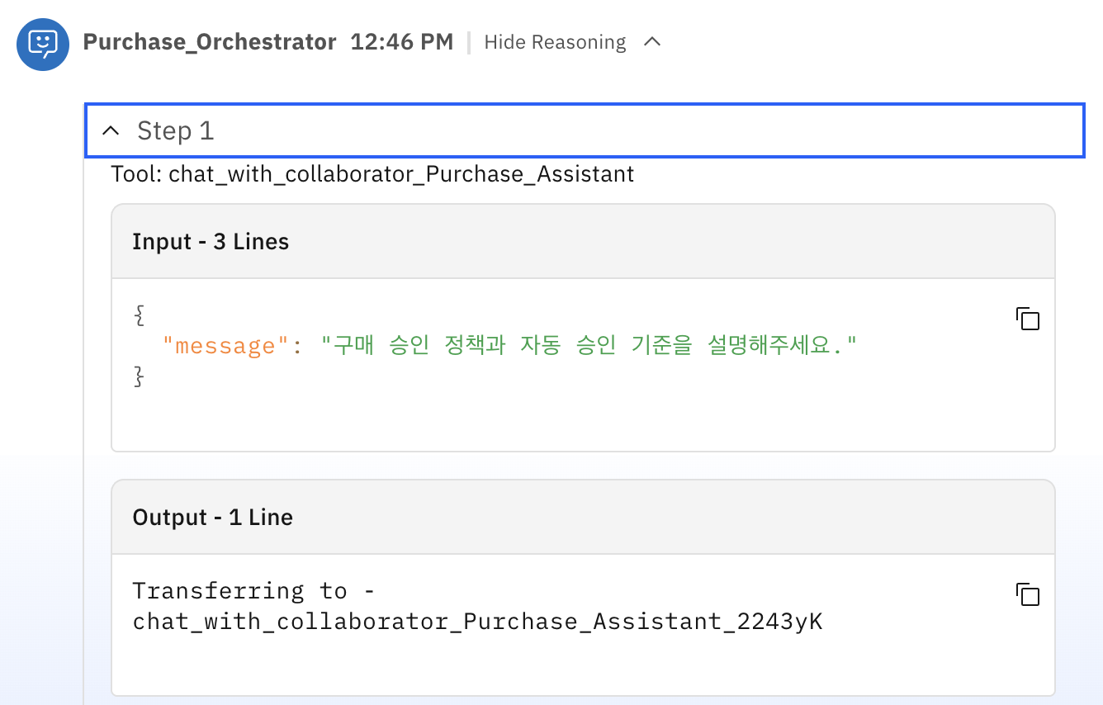
그림 | Collaborator 위임 디버그 로그

Lab 04. Assistant Action 3개 확장

4.1 구매 승인 기준 Action

Action 이름
구매 승인 기준 안내
Customer starts with
구매 승인 기준을 알려주세요.
Assistant says
구매 승인 기준은 다음과 같습니다.
• REJECTED
구매 금액이 예산을 초과한 경우입니다.
예: 구매 금액 800,000원, 예산 500,000원
• AUTO_APPROVED
구매 금액이 예산 이내이면서 1,000,000원 이하인 경우입니다.
예: 구매 금액 1,000,000원, 예산 1,500,000원
• PENDING_APPROVAL
구매 금액이 예산 이내이면서 1,000,000원을 초과한 경우입니다.
예: 구매 금액 1,200,000원, 예산 1,500,000원
예산 초과 여부를 먼저 판단합니다. 구매 금액이 1,000,000원 이하라도 예산을 초과하면 REJECTED입니다.
Preview 입력: 구매 승인 기준을 알려주세요.
확인 사항: 예산 초과를 우선 판단하고, 정확히 1,000,000원인 경우 AUTO_APPROVED 조건에 포함되는지 확인합니다.
And then → End the action으로 설정하고 Save합니다.
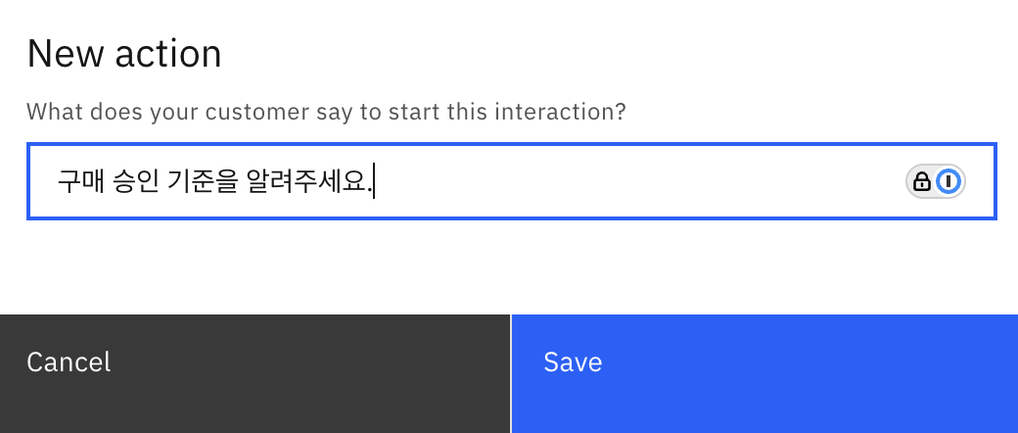
그림 | 신규 Action 시작 문구

4.2 구매 요청 거절 사유 Action

Action 이름
구매 요청 거절 사유 안내
Customer starts with
구매 요청이 거절되는 이유를 알려주세요.
Assistant says
이 실습의 구매 승인 정책에서는 구매 금액이 예산을 초과하면 REJECTED로 처리합니다.
예를 들어 구매 금액이 800,000원이고 예산이 500,000원이면 예산을 300,000원 초과하므로 거절 대상입니다.
다음 상황은 예산 초과에 따른 거절과 구분합니다.
• 필수 정보 누락: 필요한 정보를 보완해야 합니다.
• 상품 정보 오류: 입력한 상품 정보를 확인해야 합니다.
• 시스템 오류: 오류를 확인한 후 다시 시도해야 합니다.
위 상황을 모두 REJECTED로 처리하는 것은 아닙니다. 이 안내만으로 개별 구매 요청의 실제 거절 사유를 조회한 것은 아닙니다.
And then → End the action으로 설정하고 Save합니다.
Preview 입력: 구매 요청이 거절되는 이유를 알려주세요.
확인 사항: 예산 초과와 정보 누락·검증 오류·시스템 오류를 구분해 설명하는지 확인합니다.
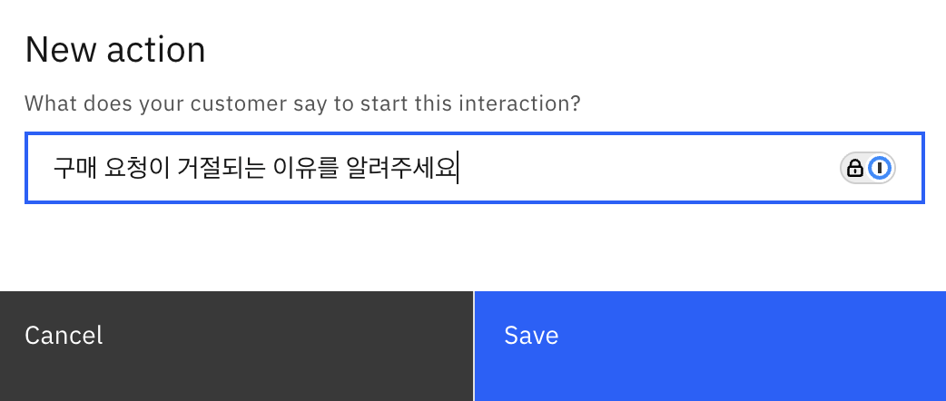
그림 | 거절 사유 Action 생성

4.3 담당자 승인 대기 Action

Action 이름
담당자 승인 대기 상태 안내
Customer starts with
담당자 승인 대기 상태를 설명해주세요.
Assistant says
PENDING_APPROVAL은 구매 요청이 담당자의 승인을 기다리는 상태입니다.
이 실습에서는 다음 두 조건을 모두 만족하면 해당 상태가 됩니다.
• 구매 금액이 예산 이내입니다.
• 구매 금액이 1,000,000원을 초과합니다.
예를 들어 구매 금액이 1,200,000원이고 예산이 1,500,000원이면 PENDING_APPROVAL에 해당합니다.
이 상태는 최종 승인이 완료되었다는 의미가 아닙니다. 담당자의 검토와 승인 여부 결정이 필요합니다.
And then → End the action으로 설정하고 Save합니다.
Preview 입력: 담당자 승인 대기 상태를 설명해주세요.
확인 사항: 승인 대기 조건과 최종 승인 전 상태라는 설명이 표시되는지 확인합니다.
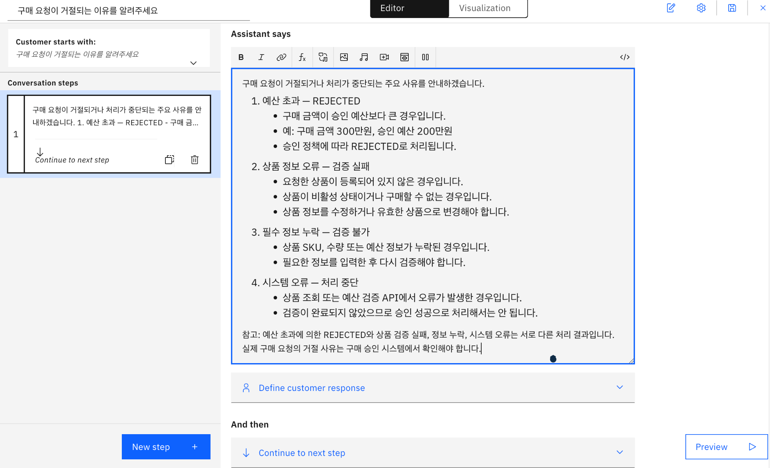
그림 | 담당자 승인 대기 Action 내용

4.4 Preview 테스트
각 Action의 Preview 테스트는 새 대화로 시작합니다. 해당 시작 문구를 입력한 뒤 응답 내용, 정책 설명의 정확성, 응답 종료를 점검합니다. 이 교재의 Assistant says 예제를 정답 기준으로 사용합니다. 기존 캡처의 응답 문구는 이전 실습 버전이므로 현재 입력 예제와 다를 수 있습니다.
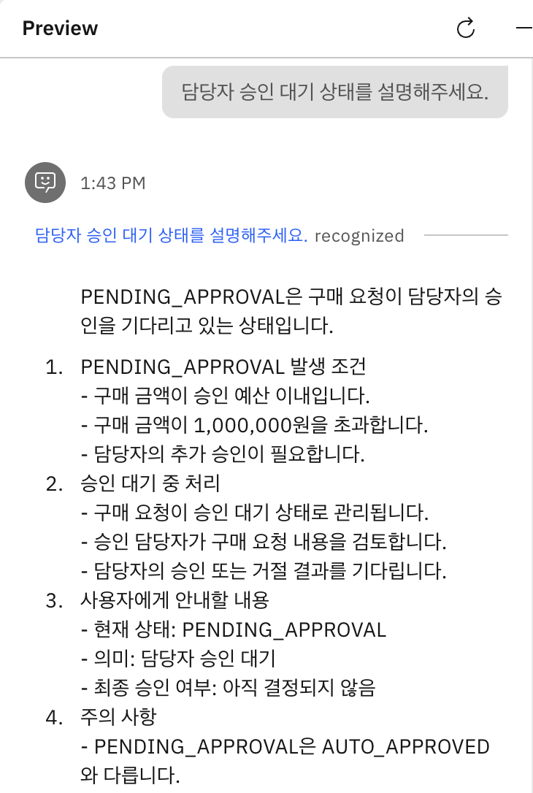
그림 | Assistant Preview 테스트

Lab 05. 변경 사항 Live 게시 및 재검증

5.1 버전 설명 작성
Publish all content → Describe changes in this version에 다음을 입력합니다.
구매 승인 관련 Action 3개를 추가하였습니다. 구매 승인 기준, 구매 요청 거절 사유, 담당자 승인 대기 상태를 안내하는 기능을 구현하였으며, Assistant Preview를 통해 정상 동작을 검증하였습니다.
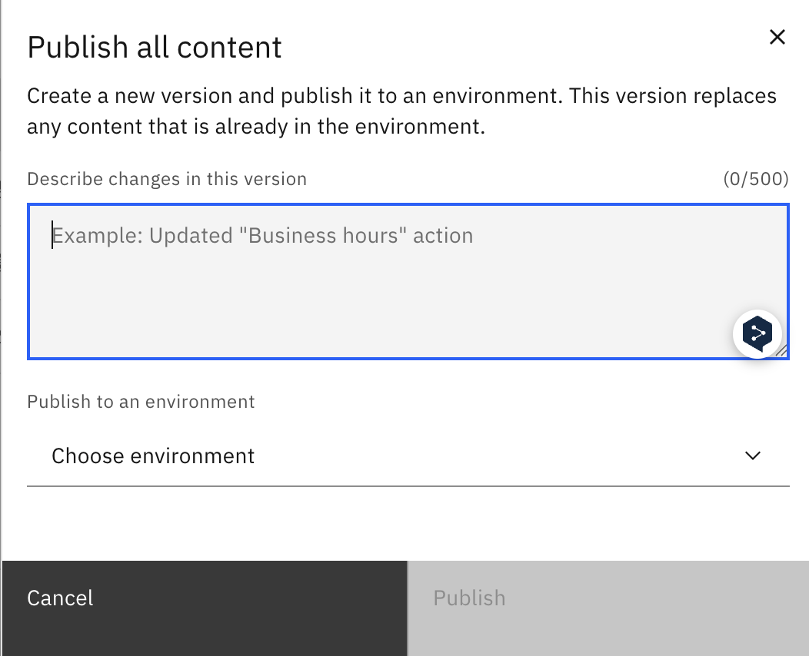
그림 | 세 개 Action 변경 설명

5.2 Live - V1 선택
Live - V1을 선택하고 기존 Live 교체 영향을 확인한 후 Publish를 클릭합니다. 게시 성공 여부는 실제 시스템 알림으로 확인해야 합니다.
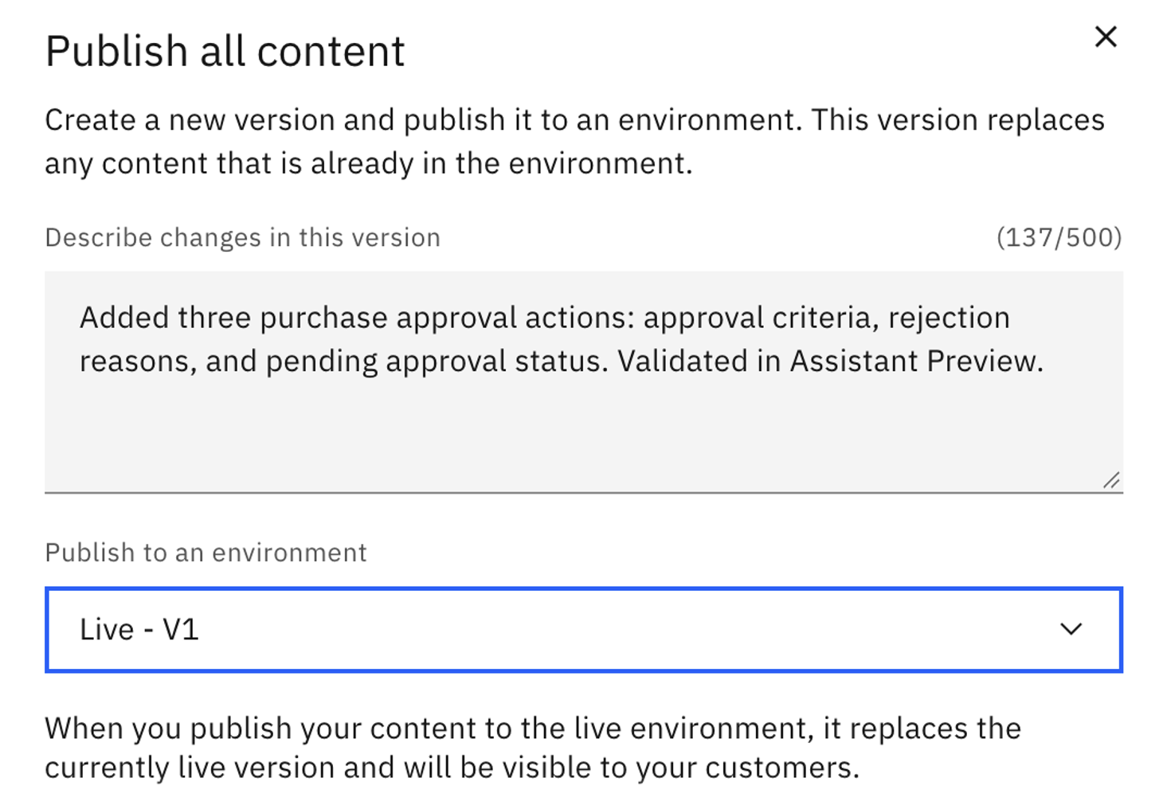
그림 | Live - V1 선택 및 Publish 설정 화면

5.3 Main Agent에서 신규 질문 실행
Purchase_Orchestrator → Draft Preview에서 “구매 승인 기준을 알려주세요.”를 입력합니다. 세 가지 승인 상태와 예시가 표시되는지 확인합니다.
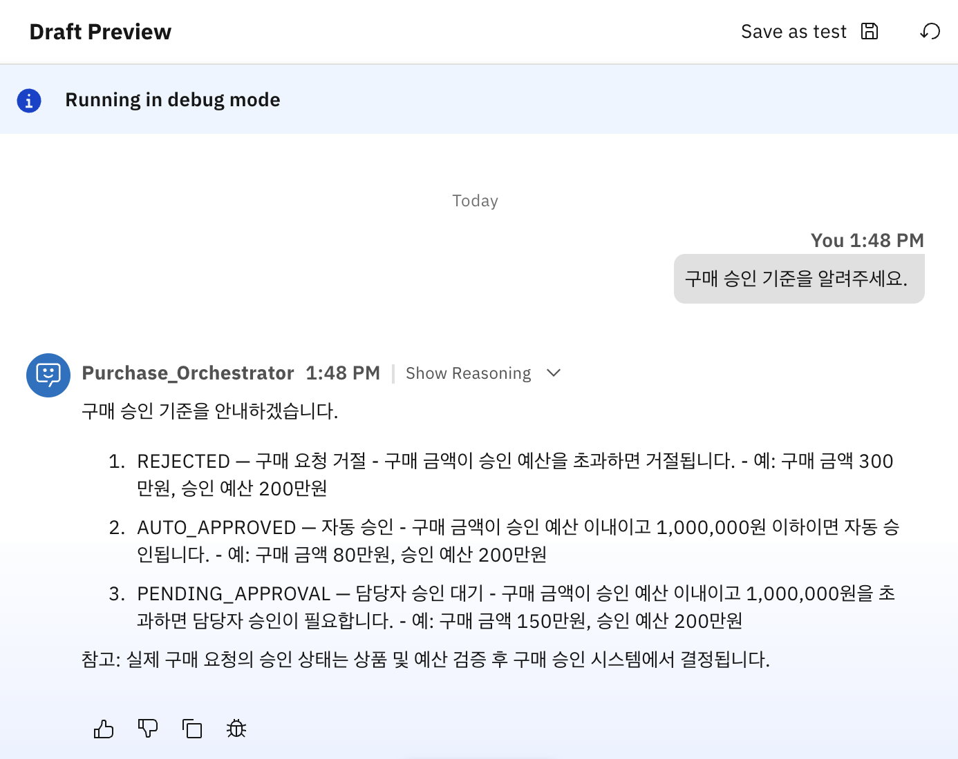
그림 | 신규 승인 기준 답변

5.4 Collaborator 호출 확인
Show Reasoning을 펼칩니다. Tool: chat_with_collaborator_Purchase_Assistant, Input의 message: 구매 승인 기준을 알려주세요., Output의 Transferring to를 확인합니다.
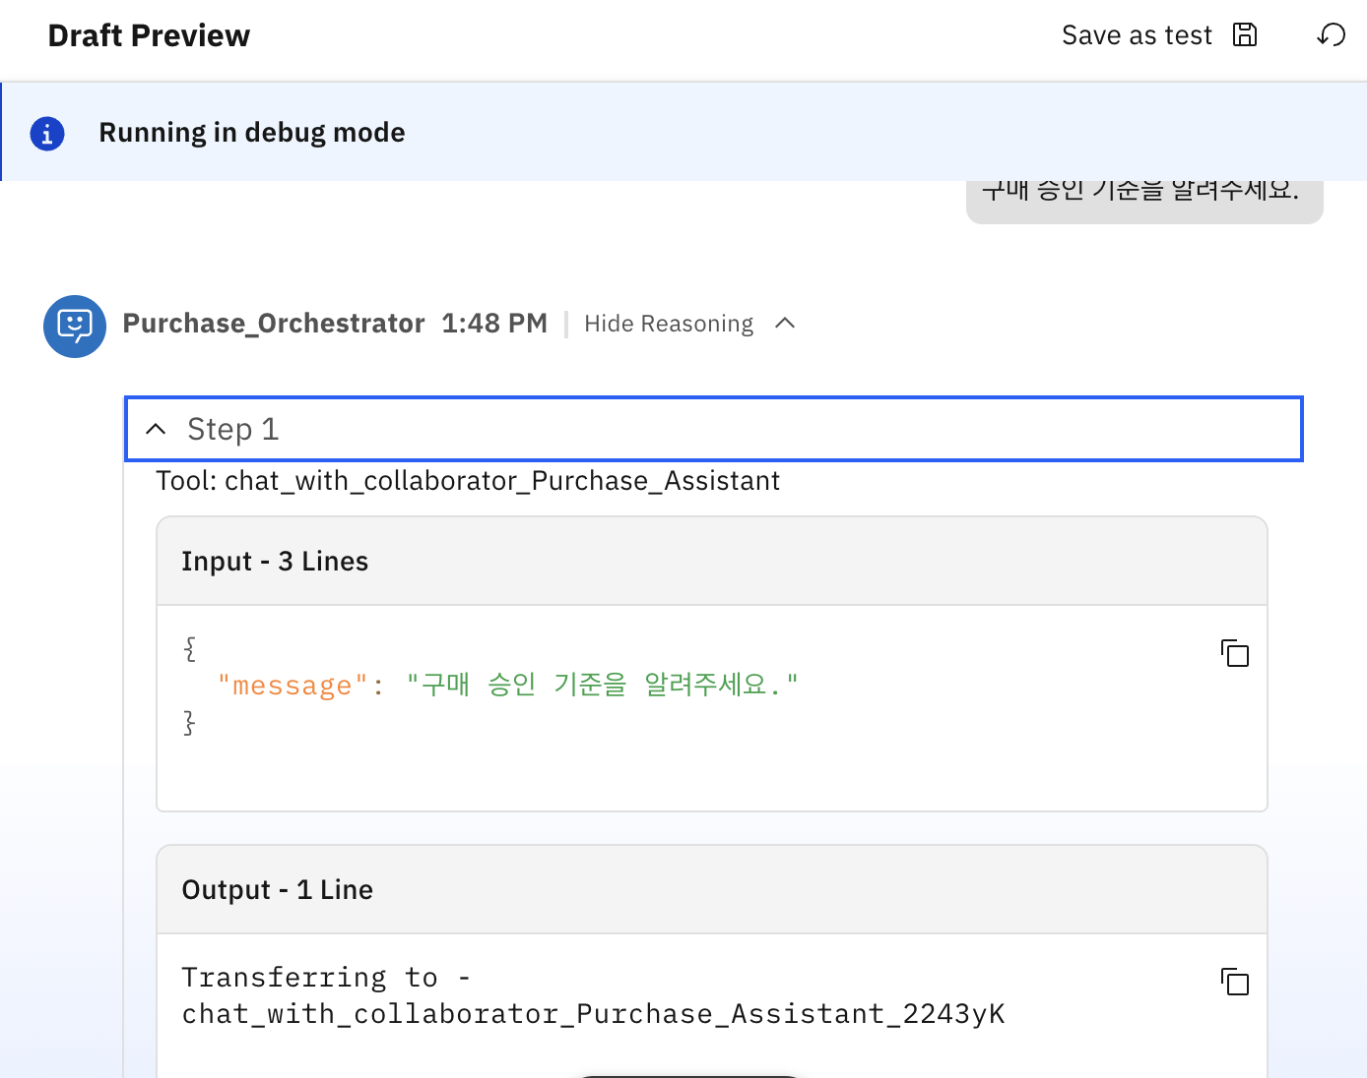
그림 | 실제 Collaborator 위임 로그

Lab 06. 테스트 케이스 및 평가
ID | 입력 질문 | 기대 결과
TC01 | 구매 승인 기준을 알려주세요. | 세 가지 상태와 금액/예산 조건
TC02 | 구매 요청이 거절되는 이유를 알려주세요. | 거절·검증 실패·누락·시스템 오류 구분
TC03 | 담당자 승인 대기 상태를 설명해주세요. | PENDING_APPROVAL은 최종 승인 전 상태
TC04 | 구매 승인 절차를 알려주세요. | 기존 기본 Action 응답
TC05 | Show Reasoning 확인 | Collaborator 호출 기록
현재 캡처로 입증된 범위: TC01 Main Agent 응답 및 Collaborator 위임 로그. TC02/TC03은 Assistant Preview 화면이 있으며 Main Agent 재실행 결과는 추가 확인 대상입니다.

실습 결과 제출 체크리스트
□ 기본 Action 1개 생성 및 Preview
□ 신규 Action 3개 생성 및 Preview
□ Live 게시 영향 확인 및 게시 결과
□ Main Agent에 Purchase_Assistant 등록
□ Show Reasoning의 Collaborator 호출 캡처
□ TC02/TC03 Main Agent 추가 테스트
□ 실제 구매 시스템 변경 없음 확인

참고 및 주의사항
IBM 공식 문서: https://www.ibm.com/docs/en/watsonx/watson-orchestrate/base?topic=getting-started
본 자료의 화면은 사용자 제공 실습 캡처를 기준으로 구성했습니다. 각 화면의 캡처 시점이 다르므로 실제 수행 순서와 메뉴 구성은 현재 테넌트에서 재확인해야 합니다. 실습에 인증정보·비밀번호를 문서에 포함하지 않았습니다.

실습 진행 가이드
이 부록은 앞의 화면 기반 실습을 혼자 수행할 수 있도록 입력 예제와 판정 기준을 보완합니다. 대상은 Assistant Builder의 Actions 화면을 사용할 수 있는 학습자입니다. Agent Builder만 제공되는 환경에서는 동일한 화면이 보장되지 않으므로 관리자에게 Assistant Builder 제공 여부를 먼저 확인합니다.
구간 | 예상 시간 | 완료 결과
준비 | 10분 | 실습용 Assistant와 Main Agent 확인
Lab 01 및 04 | 25분 | 기본 Action과 상태 안내 Action 3개
Lab 02 및 05 | 10분 | Assistant 변경 내용 게시
Lab 03 | 20분 | Main Agent에서 Assistant 위임 검증
Lab 06 | 15분 | 정상 및 오류 테스트 기록
환경 기록: 테넌트 __________ Assistant 이름 __________ Main Agent 이름 __________ 게시 버전 __________ 실행 일시 __________

시작 전 확인
1. 실습용 환경에 로그인하고 Assistant Builder 및 Agent Builder 접근 권한을 확인합니다.
2. Purchase_Assistant가 있으면 열고, 없으면 제공되는 Assistant 생성 기능으로 같은 이름의 실습용 Assistant를 만듭니다. 생성 메뉴가 없다면 관리자에게 실습 자산 준비를 요청합니다.
3. Main Agent는 Purchase_Orchestrator를 사용합니다. 같은 이름의 운영 자산이 있으면 실습용 이름에 접미사를 붙입니다.
4. 본문은 기존 실습 화면 기준입니다. 최신 UI에서는 Agents 탭 대신 Toolset 안의 Add agent로 표시될 수 있습니다. 이름보다 Assistant를 Collaborator로 추가하는 기능을 기준으로 찾습니다.
5. 기본 실습은 정책 안내만 수행합니다. 실제 승인이나 DB 변경을 완료했다고 응답하지 않도록 구성합니다.

게시와 Main Agent 라우팅 실습

Assistant 게시
1. Preview에서 네 Action을 점검합니다. 2. Publish all content를 엽니다. 3. 변경 설명에 “구매 승인 정책 안내 Action 4개와 테스트 완료”를 입력합니다. 4. 실습 대상 환경을 확인하고 Publish를 실행합니다. 5. 완료 알림과 게시 버전을 기록합니다. Live 변경은 연결된 사용자 대화에 영향을 줄 수 있으므로 실습용 대상으로 수행합니다.

Collaborator 설명 예제
Purchase_Assistant의 Description: 구매 승인 절차, 승인 기준, 예산 초과에 따른 거절 사유 및 PENDING_APPROVAL 상태를 안내하는 Assistant입니다. 실제 구매 등록, 승인 실행 및 상품 DB 조회는 수행하지 않습니다.

Main Agent Instructions 적용 확인
Lab 03의 3.5 Purchase_Orchestrator Instructions 설정에 있는 전체 본문을 복사해 사용합니다. 네 가지 Action 주제, 위임 규칙, 응답 규칙을 함께 적용합니다.
이 Instructions는 학습용 예제입니다. 실제 Collaborator 이름이 다르면 등록된 이름으로 바꿉니다. Instructions만으로 연결이 생기지 않으므로 Add agent 또는 기존 화면의 Add Agents → Import에서 Assistant 등록을 먼저 완료합니다.

검증 절차
1. Main Agent의 새 Preview 대화에서 “구매 승인 기준을 알려주세요.”를 입력합니다.
2. Show Reasoning 또는 실행 Trace에서 실제 Collaborator 호출과 전달 메시지를 확인합니다. 기존 화면에서는 chat_with_collaborator_Purchase_Assistant로 표시됩니다. 실제 표시 이름은 환경에 따라 다를 수 있습니다.
3. 최종 응답과 Assistant Preview의 답변을 대조합니다. Transferring to 기록만으로 특정 Action의 실행 성공을 단정하지 않습니다.
4. 신규 Action이 반영되지 않으면 Assistant 게시 버전, 등록 대상 Assistant, 새 세션 여부를 차례로 확인합니다.

테스트 기록과 문제 해결
ID | 입력 또는 조건 | 기대 결과
T01 | 구매 승인 절차를 알려주세요. | 정책 안내 및 실제 실행 아님 명시
T02 | 구매 승인 기준을 알려주세요. | 예산 초과 우선 및 세 상태 설명
T03 | 거절되는 이유를 알려주세요. | 예산 초과와 검증 오류 구분
T04 | 담당자 승인 대기 상태를 설명해주세요. | 최종 승인 전 상태 설명
T05 | 승인 조건이 궁금해요. | 동일 의도 인식 여부 확인
T06 | 오늘 날씨를 알려주세요. | 구매 Assistant에 잘못 위임하지 않음
각 테스트에 실행 위치, 실제 입력, 기대 결과, 실제 결과, Pass 또는 Fail, 캡처 파일명을 기록합니다. 새 교재의 테스트는 테넌트에서 직접 실행하고 결과를 작성합니다. 기존 화면으로 확인된 범위는 본문 Lab 06에 명시되어 있습니다.
증상 | 확인 및 조치
Assistant Preview는 성공하지만 Main Agent는 이전 답변 | 게시 버전과 등록 Assistant를 확인하고 새 대화로 재검증
Main Agent가 직접 답하고 위임하지 않음 | Collaborator 등록 및 Description과 Instructions의 역할 범위 확인

제출 항목
Action 4개 목록과 Preview 결과, 게시 버전, Collaborator 등록 화면, 실제 위임 Trace, 테스트 기록을 제출합니다.

공식 참고 자료
IBM Building your assistant with actions
https://www.ibm.com/docs/en/watsonx/watson-orchestrate/base?topic=assistants-building-your-assistant-actions
IBM Adding watsonx Orchestrate assistants as collaborator agents
https://www.ibm.com/docs/en/watsonx/watson-orchestrate/base?topic=platforms-adding-watsonx-orchestrate-assistants-as-collaborator-agents

